**VÄLKOMNA PÅ GLÖGGMYS!**

Nu är det kallt och vad är då bättre än varm glögg? Som traditionen bjuder är Ni välkomna på drop-in fika på fritids. **Måndag 18/12, tisdag 19/12 och onsdag 20/12** är ni välkomna till **Jupiter** kl. 13 – 17. Då bjuder vi på glögg och pepparkakor som barnen själva bakat.

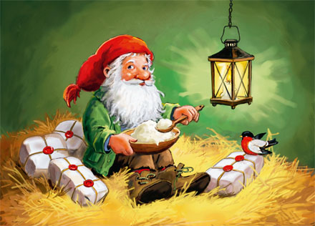Hjärtligt välkomna önskar vi på Jupiter!